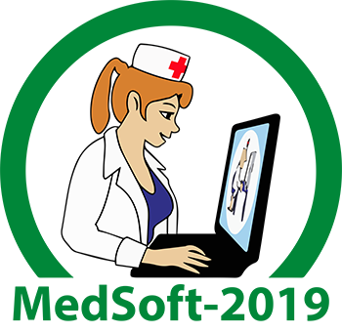 | 15-й Международный форум  MedSoft-2019  Москва. ЭКСПОЦЕНТР. 09-11 апреля 2019  ЗАЯВКА НА ВЫСТУПЛЕНИЕ НА КОНФЕРЕНЦИИ | ФОРМА  К1

До 10.03.2019 (и чем раньше, тем лучше) отправьте заполненную форму в формате.doc (.docx, .rtf) по электронной почте в Оргкомитет форума Михаилу Эльянову (info@armit.ru, 8-916-628-59-46)
Обязательно дождитесь подтверждения получения!!!

Регламент выступления (вкл. ответы на вопросы) – до 15 мин.

Презентация выступления будет опубликована на сайте АРМИТ

Выступление:
Название выступления

Ф.И.О. выступающего (полностью), Должность, Название организации, Ученая степень (если есть), Звание (если есть), Город

Например:

Оптимизация МИС медицинской организации

Кузнецов Александр Петрович, Начальник отдела НИИМП, д.м.н., профессор (Москва)

Http организации

Телефон контактный (моб.) (*)

E-mail контактный (*)

Адрес организации (с почтовым индексом)

Дата

* - Контактные телефон и e-mail публикации не подлежат, а служат исключительно для связи с Оргкомитетом

